Крещение Господне

Празднуется 19 января

Во Иордане крещающуся Тебе, Господи, Троическое явися поклонение:
Родителев бо глас свидетельствовавше Тебе,
возлюбленнаго Тя Сына именуя, и Дух в виде голубине,
извествоваше словесе утверждение.
Явлейся, Христе Боже, и мир просвещей, слава Тебе.
Тропарь Крещению Господне.
Креще́ние Госпо́дне — христианский праздник, отмечаемый в честь крещения Иисуса Христа в реке Иордан Иоанном Крестителем 6 (19) января. Во время крещения, согласно Евангелиям, на Иисуса сошёл Святой Дух в виде голубя. Одновременно с этим Глас с Небес провозгласил: «Сей есть Сын Мой возлюбленный, в Котором Моё благоволение».

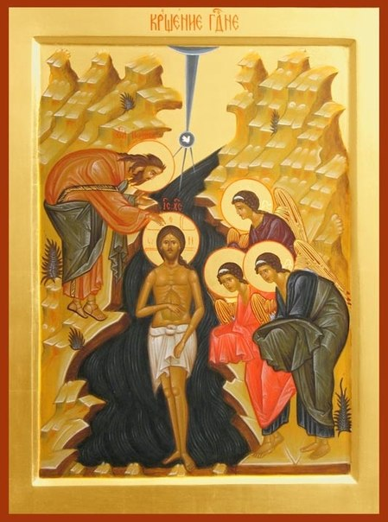

Согласно евангельскому рассказу, к Иоанну Крестителю, находившемуся у реки Иордан в Вифаваре (Ин.1:28), пришёл Иисус Христос (в 30-летнем возрасте — Лк.3:23) с целью принять крещение.
Иоанн, много проповедовавший о скором пришествии Мессии, увидев Иисуса, был удивлён и сказал: «мне надобно креститься от Тебя, и Ты ли приходишь ко мне?». На это Иисус ответил, что «надлежит нам исполнить всякую правду», и принял крещение от Иоанна. Во время крещения «отверзлось небо, и Дух Святый нисшёл на Него в телесном виде, как голубь, и был глас с небес, глаголющий: Ты Сын Мой Возлюбленный; в Тебе Моё благоволение!» (Лк.3:21-22).
Таким образом, при участии Иоанна всенародно было засвидетельствовано мессианское предназначение Иисуса. Крещение Христово, свершившееся тогда, рассматривается всеми евангелистами как первое событие в его общественной деятельности. (Ин.3:23). Евангелист Иоанн связывает появление первых из двенадцати апостолов именно с проповедью Иоанна Крестителя: «На другой день опять стоял Иоанн и двое из учеников его. И, увидев идущего Иисуса, сказал: вот Агнец Божий. Услышав от него сии слова, оба ученика пошли за Иисусом» (Ин.1:35-37).
Согласно евангельскому рассказу, после своего крещения Иисус Христос, ведомый Духом, удалился в пустыню, чтобы в уединении, молитве и посте подготовиться к исполнению миссии, с которой он пришёл на землю. Иисус сорок дней «был искушаем от диавола и ничего не ел в эти дни, а по прошествии их напоследок взалкал» (Лк.4:2). Тогда приступил к нему дьявол и тремя обольщениями попытался соблазнить его на грех, как всякого человека.
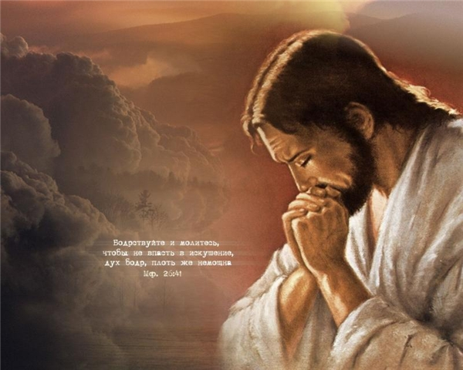

Раннее упоминание об особом почитании воды, набранной в день Крещения Господня, и о её чудесных свойствах (в первую очередь способности не портиться в течение долгого времени) содержится в одной из антиохийских проповедей свт. Иоанна Златоуста (387 год): «В этот праздник все, почерпнув воды, приносят её домой и хранят во весь год, так как сегодня освящены воды; и происходит явное знамение: эта вода в существе своём не портится с течением времени, но, почерпнутая сегодня, она целый год, а часто два и три года, остается неповреждённой и свежей».
- В России на Крещение^{[5]} принято освящать воду, в том числе на естественных водоёмах, для чего во льду вырубается крестообразная прорубь — иорда́нь. Раньше в прорубь окунались прежде всего те, кто участвовал в святочных гаданиях и ряжении — чтобы смыть грехи. Считалось также, что в иордань уходит нечисть, свободно ходившая по земле все Святки. Освящённая в Крещение вода считается целебной^{[6]}. Духовенство на этот праздник облачается в белые ризы. Существует также народный обычай гадания (однако любое гадание полностью запрещено Церковью) на Крещение (гадания продолжаются и все предыдущие 12 дней Святок, начиная с Рождества). Народный русский календарь связывает праздник Крещения с морозами (т. н. «Крещенские морозы»).
- В Болгарии и Греции после освящения воды организуют торжественные процессии с хоругвями к водоёму. Существует обычай бросать деревянный крест в воду и после этого купаться в проруби. Выловить из воды крест считается почётным. Народное название праздника в Болгарии — «Йордановден».
Тропарь праздника: Господи, когда Ты крестился во Иордане, явилось поклонение Св. Троице; ибо голос Отца свидетельствовал и Тебе, называя Тебя возлюбленным Сыном, и Дух, в виде голубя, подтверждал истинность слов (Отца); Христе Боже, явившийся и просветивший мир, слава Тебе.
Кондак праздника: Сегодня Ты, Господи, явился вселенной, и свет открылся нам, разумно воспевающим Тебе: «Свет неприступный, Ты пришел и явился нам».
Величание: Славим Тебя, Податель жизни, Христос, ради нас сегодня крестившегося по плоти от Иоанна в водах Иорданских.

